Квиллинг -это, проще говоря, бумагокручение. Или, как его еще называют, бумажная филигрань. Его смысл состоит в том, что из скрученных длинных бумажных полосок, которым придали некую форму, составляют композиции. Например, они могут служить картиной или украшением на открытке. Есть несколько основных форм, применяемых в квиллинге, хотя фантазию мастера ничто не ограничивает

В настоящее время у многих детей наблюдается недостаточное развитие тонкой моторики. Изучение уровня развития тонких дифференцированных движений пальцев и кистей рук у детей показывает, что у многих они недостаточно целенаправленны. Особенно слабо развиты сложно – координированные движения ведущей руки, т. е. плохое умение держать ручку или карандаш в качестве рабочего инструмента.

Развитие мелкой моторики детей дошкольного возраста – это одна из актуальных проблем, потому что слабость движения пальцев и кистей рук, неловкость служит одной из причин, затрудняющих овладение простейшими, необходимыми по жизни умениями и навыками самообслуживания. Кроме того механическое развитие руки находится в тесной связи с развитием речи и мышлением ребёнка, как это доказано учёными. Уровень развития мелкой моторики – один из показателей интеллектуальной готовности к школьному обучению. Обычно ребёнок, имеющий высокий уровень развития мелкой моторики, умеет логически рассуждать: у него достаточно развиты память и внимание, связная речь.

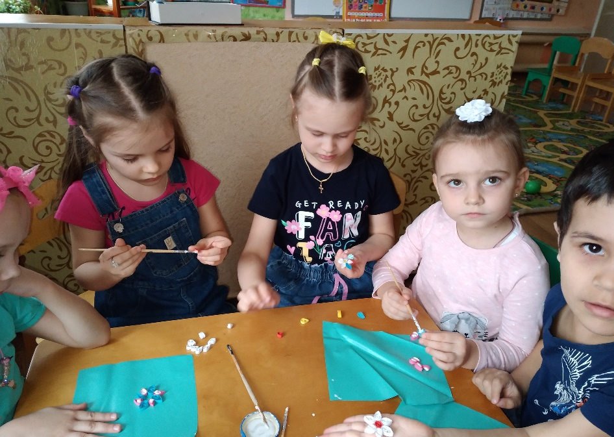

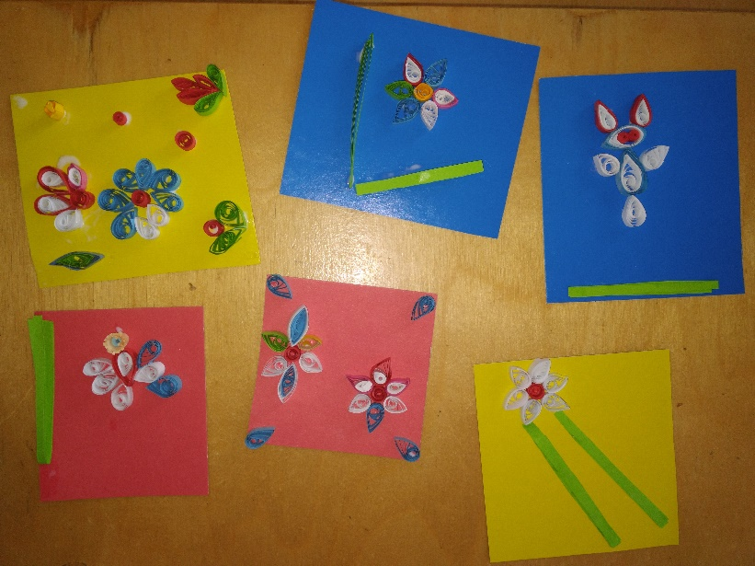

Техника квиллинг удивительна, с её помощью можно получить различные шедевры, напоминающие “тонкую кружевную паутинку”, за одну две минуты из радуги полос бумаги можно создать двух - трёхмерные формы квадрата, овала, звезды, конуса, полусферы. Затем эти объёмные формы, иногда называемые модулями, соединяясь и перетекая друг в друга, создают каскад фигур, листьев цветов, подчиняясь нескончаемой фантазии мастера-художника.

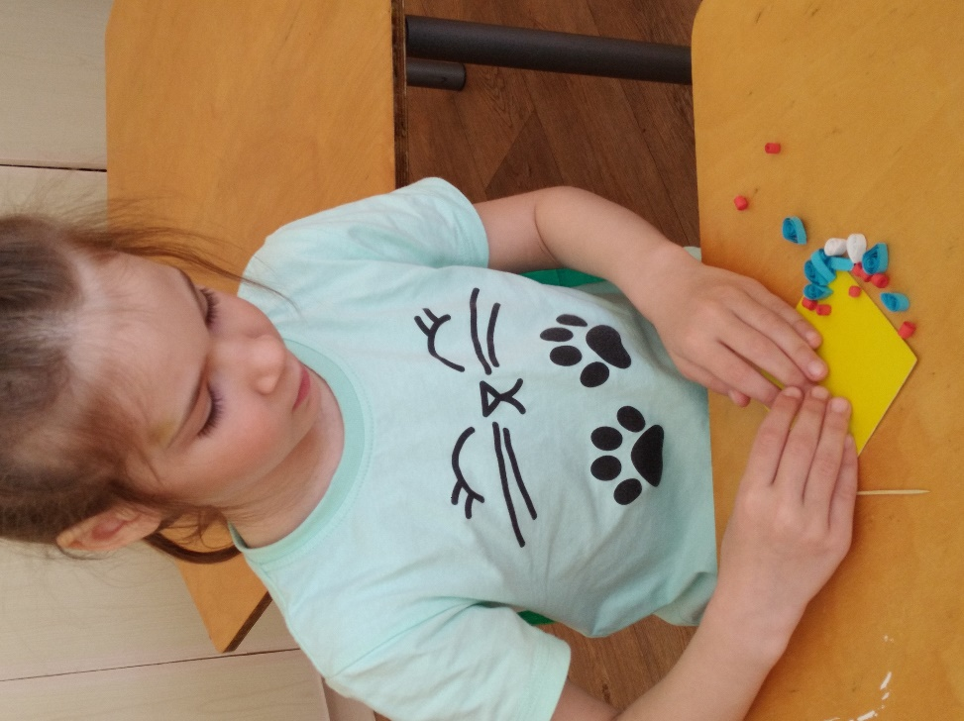

. Оригинальный и необычный вид рукоделия, суть которого заключается в накручивании и моделировании с помощью маленького инструмента ( зубочистки), бумажных полосок шириной в несколько миллиметров и при помощи полученных форм создавать самые различные композиции, очень нравится детям.

Примечательно то, что квиллингом с удовольствием занимаются и мальчики и девочки. Вот почему эти занятия позволяют мне в совместной художественно – творческой деятельности объединить разнополых исполнителей.

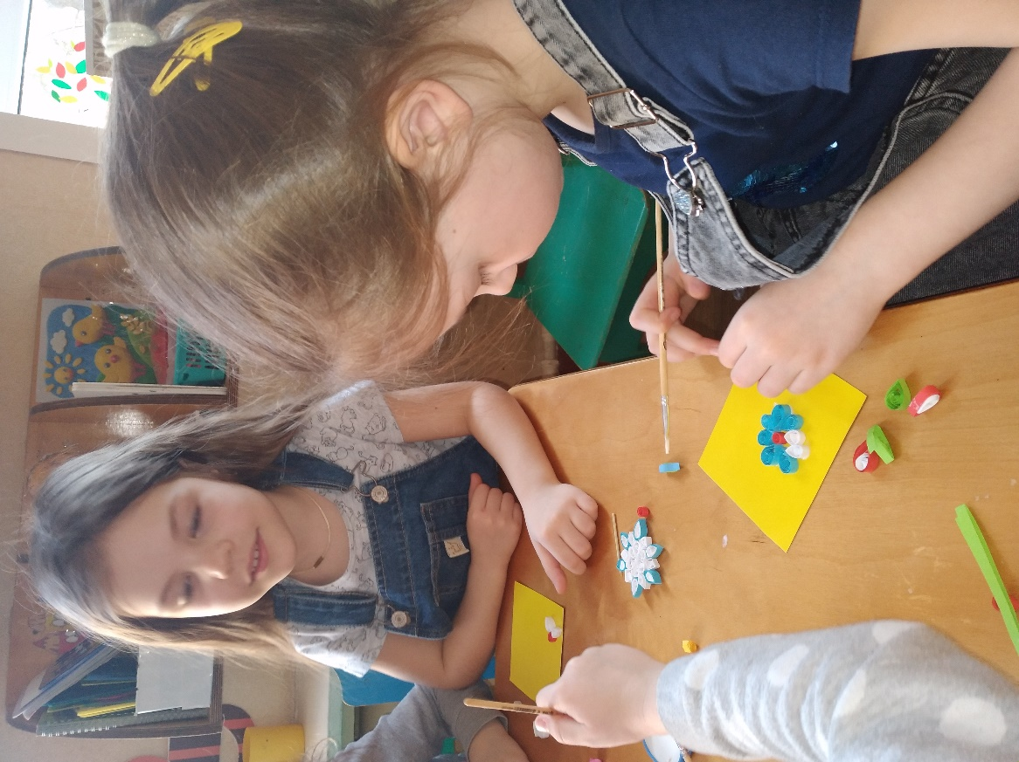

Занятия квиллингом – это не только развитие моторики, воображения, внимания, мышления, эстетики и т. д., но и колоссальные возможности реализовать свои творческие возможности.

**Целью своей работы**: научить детей новой техники обработки бумаги – квиллингу, в свободное от занятий время.

**Задачи**:

* Познакомить детей с новым видом конструирования – квиллингом, научить изготавливать основные формы (плотную спираль, свободную спираль, каплю, стрелу) и из них составлять различные композиции. (от простых до более сложных).
* Через занятия квиллингом повысить уровень развития моторики, мышления, внимания, памяти, творчества.
* В процессе работы воспитывать усидчивость, аккуратность при выполнении, эстетику, интерес.

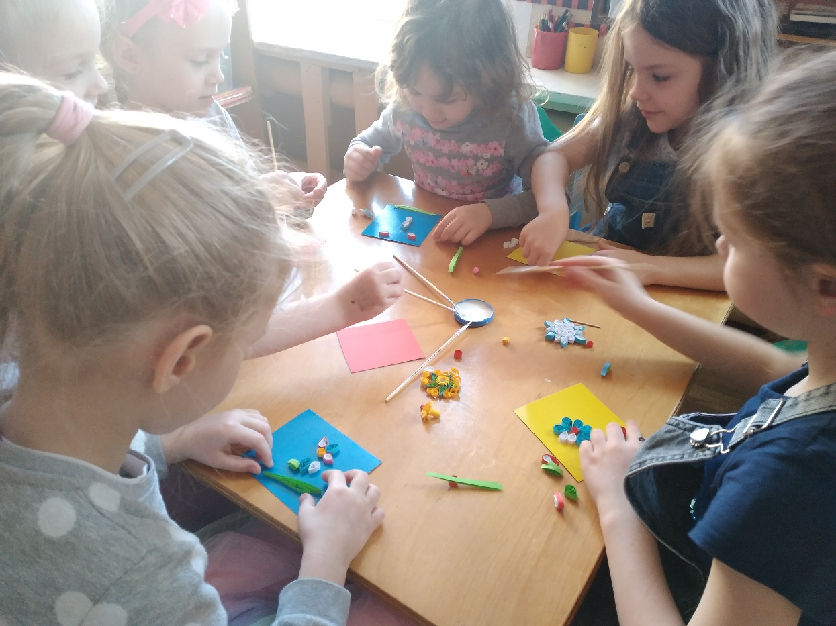

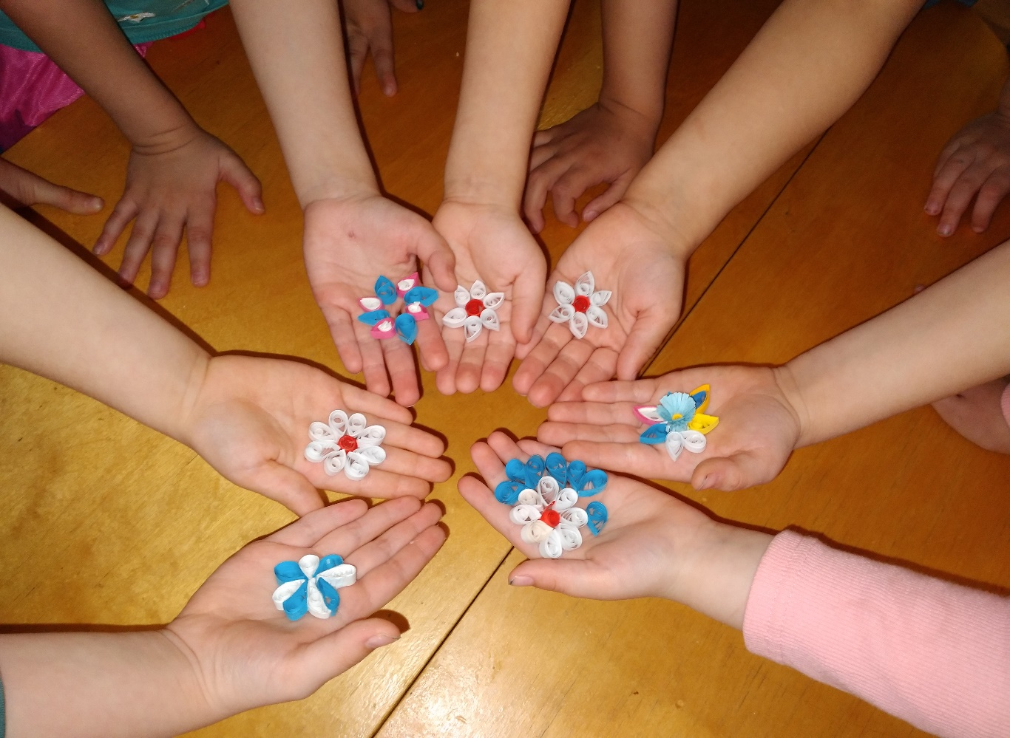

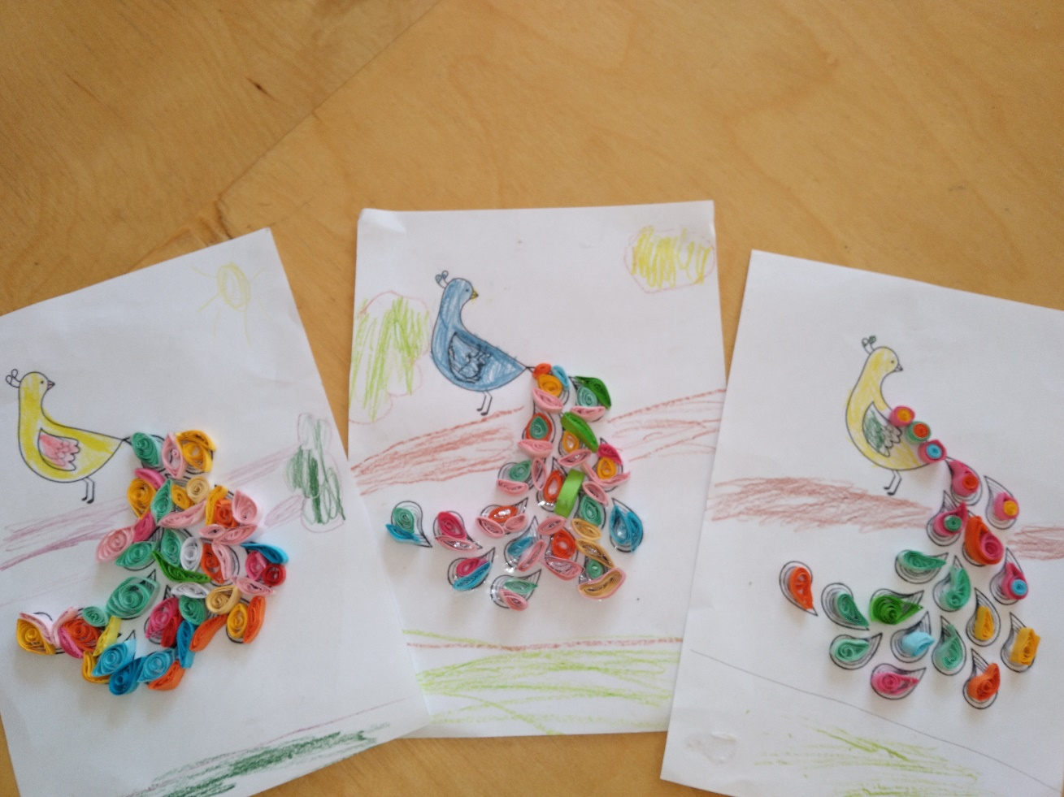

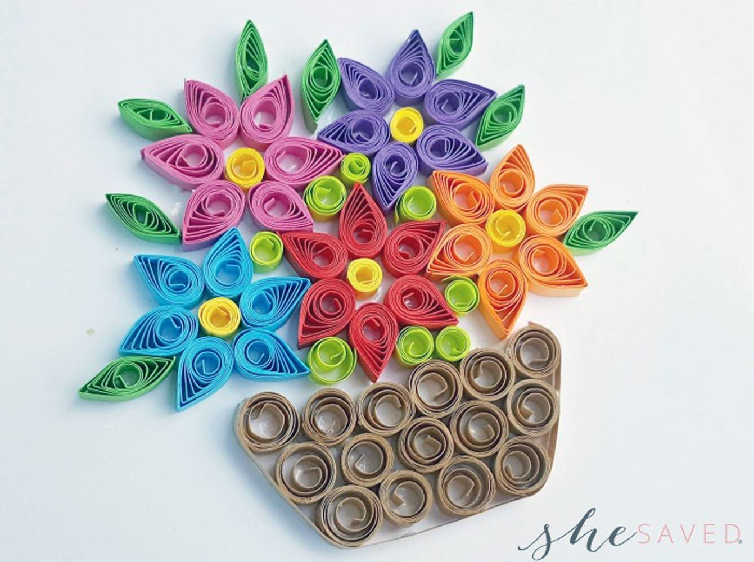

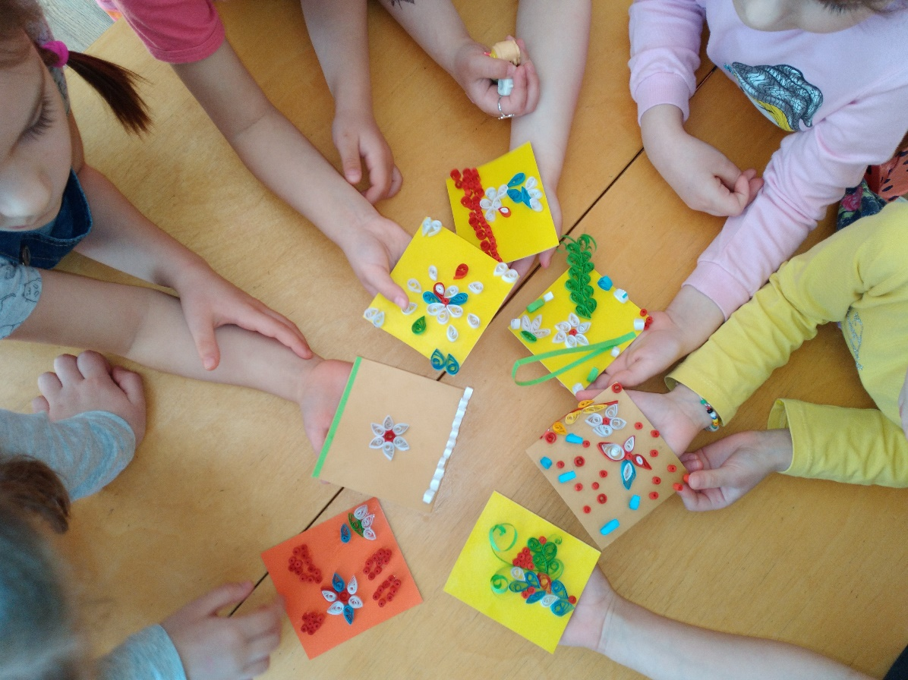

Таким образом, работа по обучению детей квиллингу позволяет решать ряд важных задач в развитии ребенка в самых различных направлениях: конструкторское мышление, художественно-эстетический вкус, образное и пространственное мышление. Все это необходимо современному человеку, чтобы осознать себя гармонично развитой личностью. Создавая свой мир из бумаги, ребенок готовится стать созидателем доброго мира.